PROGRAMACIÓN ORIENTADA A OBJETOS — Clase 5
Ejercicios de Aplicación — Resueltos
Diagrama de clases, diagrama de objetos y código Java para los 3 ejercicios agregados a la Clase 5

El código Java de cada ejercicio se entrega aparte, en el archivo Clase5_Ejercicios_Java_Fuentes.zip — compilado y probado con javac / java 21 antes de esta entrega.

Ejercicio A — Sistema de turnos de un consultorio médico
Enunciado
- Un Médico atiende Turnos; cada Turno es atendido por un único Médico (asociación 1 a 0..*).
- Un Paciente solicita Turnos; cada Turno pertenece a un único Paciente (asociación 1 a 0..*).
- Cada Turno tiene fecha, hora y estado (pendiente, atendido o cancelado).
- Un Médico tiene una especialidad; un Paciente tiene un número de historia clínica.

Diagrama de clases
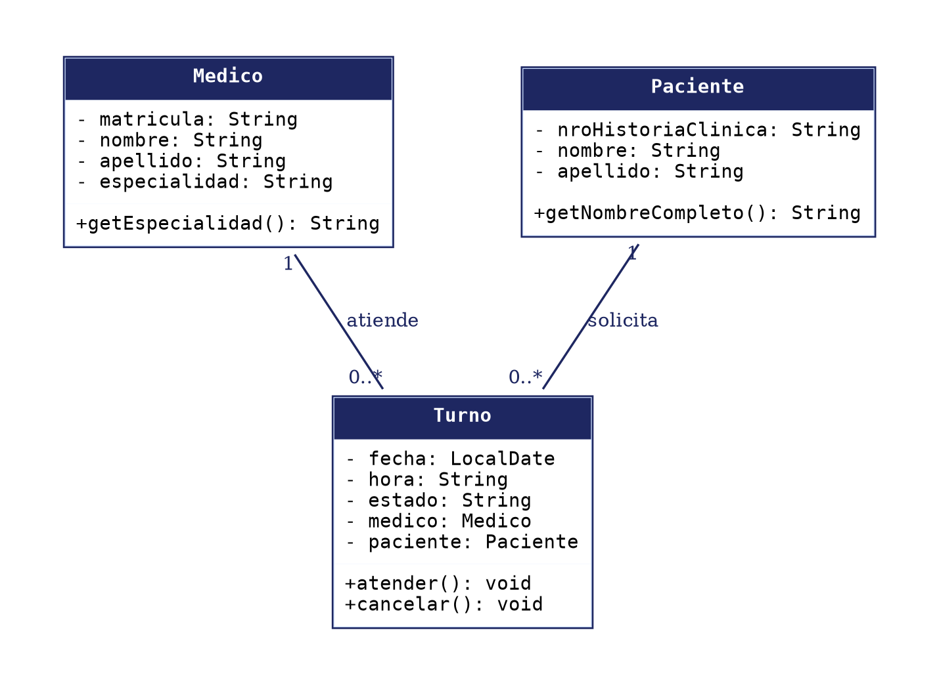
Explicación
El modelo queda resuelto con tres clases. Turno es la clase "bisagra": no hereda de nada ni compone a nadie, simplemente asocia a un Médico y a un Paciente concretos, guardando además sus propios datos (fecha, hora, estado).
- Medico — Turno: asociación 1 a 0..*. Un médico puede no tener turnos o tener muchos; cada turno referencia exactamente a un médico. En código, esto se traduce en un atributo private Medico medico; dentro de Turno (la flecha conceptualmente sale de Turno hacia Medico, porque Turno es quien necesita conocer a su médico para poder mostrarlo o atenderlo).
- Paciente — Turno: misma lógica que la anterior, con private Paciente paciente; dentro de Turno.
- estado se modela como String con tres valores posibles ("PENDIENTE", "ATENDIDO", "CANCELADO"); los métodos atender() y cancelar() son quienes cambian ese estado, en vez de dejar que cualquier código externo lo pise directamente — eso es lo que la visibilidad private del atributo protege.

Ejercicio B — Sistema de bicicletas compartidas
Enunciado
- Cliente es superclase de ClienteOcasional y ClienteSuscripto (herencia).
- Una Estacion agrega varias Bicicletas: una bicicleta podría reasignarse a otra estación sin dejar de existir (agregación).
- Un Alquiler asocia un Cliente con una Bicicleta, con multiplicidad 1 a 0..* de cada lado (guarda fecha/hora de retiro y devolución).
- Para calcular el costo del alquiler, Alquiler usa una clase Tarifario sin guardarla como atributo (dependencia).

Diagrama de clases
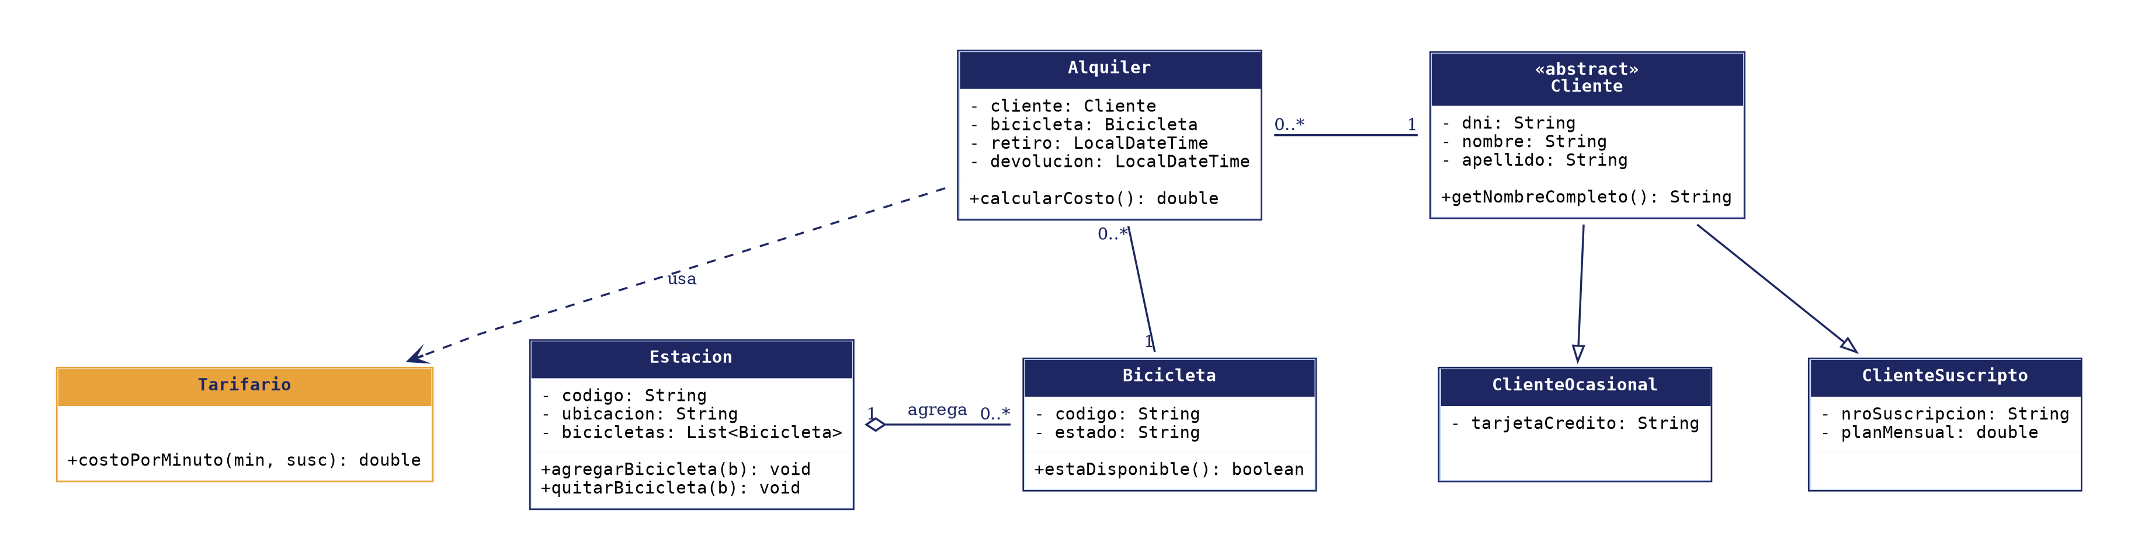
Explicación
Este ejercicio combina los cuatro tipos de relación vistos en la Clase 4 con la traducción a código que es el eje de la Clase 5.
- Herencia: Cliente es abstracta (no tiene sentido crear un "Cliente" genérico, siempre es Ocasional o Suscripto) y declara un método abstracto esSuscripto() que cada subclase implementa a su manera — eso es lo que Alquiler.calcularCosto() usa para decidir si aplica el descuento del Tarifario, sin necesidad de preguntar "¿sos ClienteSuscripto?" con un if.
- Agregación (Estacion ◇ Bicicleta): Estacion sólo guarda referencias a Bicicletas que ya existen — nunca hace new Bicicleta(...). Por eso agregarBicicleta(Bicicleta b) recibe el objeto por parámetro, y quitarBicicleta(b) lo saca de la lista sin destruirlo: así se modela que una bicicleta se puede reasignar a otra estación.
- Asociación (Alquiler — Cliente / Alquiler — Bicicleta): Alquiler guarda una referencia a cada uno (atributos private Cliente cliente; y private Bicicleta bicicleta;). La multiplicidad 1 a 0..* de cada lado refleja que un cliente o una bicicleta acumulan muchos alquileres a lo largo del tiempo, pero cada alquiler puntual es de un único cliente y una única bicicleta.
- Dependencia (Alquiler ···> Tarifario): calcularCosto() crea un Tarifario local (Tarifario tarifario = new Tarifario();) sólo para ese cálculo puntual — no hay ningún private Tarifario ... en la clase. Es exactamente el mismo patrón que Préstamo–Calendario del Ejercicio 1 de la Clase 4.

Ejercicio Integrador — Sistema de gestión de un centro de eventos
Enunciado
- Organizador es superclase de OrganizadorInterno y OrganizadorExterno (herencia).
- Un Cliente contrata uno o varios Eventos; cada Evento es contratado por un único Cliente (asociación 1 a 0..*).
- Un Salon se compone de uno o varios Sectores: sin el Salón, el Sector no tiene sentido (composición).
- Un CentroDeEventos agrega varios Salones, que podrían transferirse a otro centro de la cadena sin dejar de existir (agregación).
- Para calcular la fecha límite de pago de la seña, Evento usa una clase Calendario sin guardarla como atributo (dependencia).

Nota de diseño: el enunciado no lo pide explícitamente, pero para que el modelo tenga sentido como un todo, Evento necesita conectarse con Organizador y con Salon. Se agregaron dos asociaciones más — Evento–Organizador (quién lo organiza) y Evento–Salon (dónde se realiza) — siguiendo el mismo criterio que ya se usó en la Clase 4: un ejercicio integrador pide "al menos" un ejemplo de cada relación, no exactamente uno.

Diagrama de clases
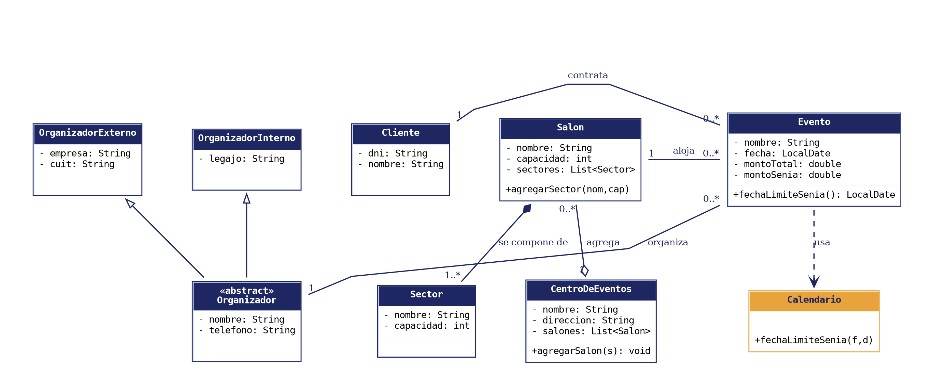
Diagrama de objetos
Instancia concreta del modelo: un evento real ("Casamiento Lopez-Fernandez"), con su cliente, su organizador, el salón donde se realiza y los sectores de ese salón.
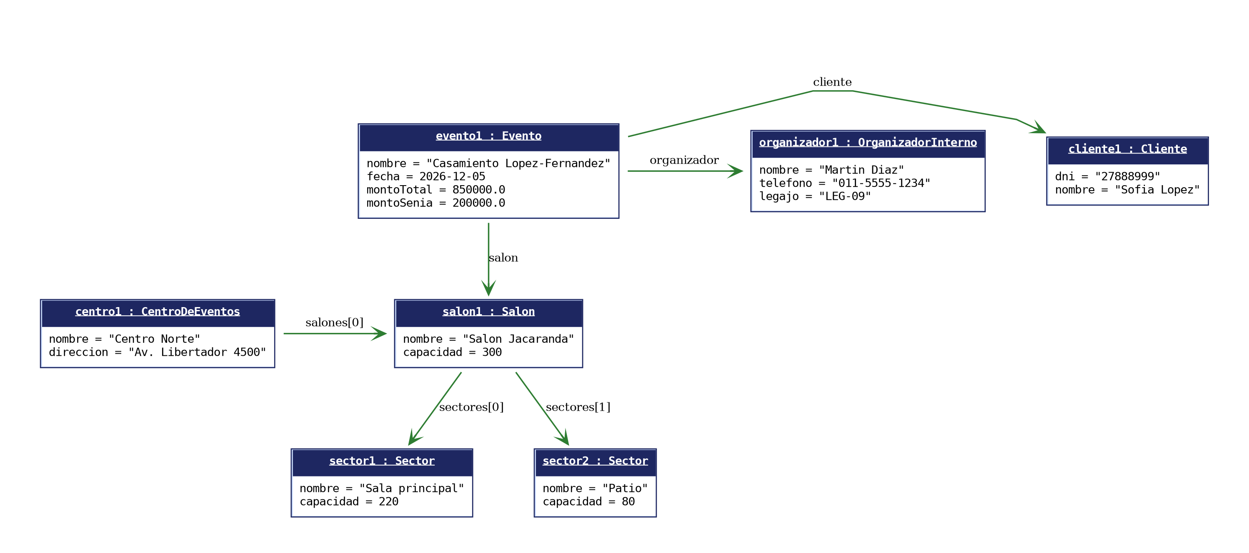
Explicación
- Herencia: Organizador es abstracta; OrganizadorInterno agrega legajo (es personal de la empresa) y OrganizadorExterno agrega empresa y cuit (es un proveedor tercerizado). Evento no necesita saber cuál de los dos es — sólo conoce el tipo Organizador.
- Asociaciones (Cliente–Evento, Organizador–Evento, Salon–Evento): las tres nacen del mismo patrón — Evento guarda una referencia (private Cliente cliente;, private Organizador organizador;, private Salon salon;) porque es Evento quien necesita conocer a las otras tres clases para existir; ninguna de ellas necesita saber qué eventos tiene asociados.
- Composición (Salon ◆ Sector): Salon.agregarSector(nombre, capacidad) crea el Sector puertas adentro (new Sector(...)); el constructor de Sector ni siquiera es public, para reforzar en código que un Sector no se crea desde ningún otro lugar del programa.
- Agregación (CentroDeEventos ◇ Salon): CentroDeEventos.agregarSalon(Salon s) recibe un Salón que ya existe — nunca lo crea — y puede quitarlo con quitarSalon(s) sin destruirlo, modelando que ese salón podría pasar a formar parte de otro centro de la cadena.
- Dependencia (Evento ···> Calendario): fechaLimiteSenia() crea un Calendario local sólo para restar los 15 días de plazo; no existe ningún atributo Calendario en Evento.

